目 录
1 绪论 1
1.1 课题背景 1
1.2 课题意义 1
1.3 研究内容 1
2 相关技术介绍 2
2.1 SpringMVC介绍 2
2.2 JDBC介绍 2
2.3 JSP介绍 2
3 系统需求分析 4
3.1系统可行性分析 4
3.1.1技术可行性分析 4
3.1.2经济可行性分析 4
3.1.3操作的可行性 4
3.2功能需求分析 5
3.3软件系统的非功能分析 6
4 系统概要设计 8
4.1 系统功能设计 8
4.2 系统数据库设计 8
4.2.1 数据库概要设计 8
4.2.2 数据表结构 9
5 系统功能实现 12
5.1 用户登录 12
5.2 项目管理 13
5.3会议管理 13
5.4 项目管理 14
5.5任务管理 15

小型团队项目管理系统
网络技术学院 2015级嵌入式班 何若琪 20151104797
指导教师 李红霞
摘要 小型团队项目管理系统是将现代团队管理和计算机网络功能结合起来的一种新型的团队管理方式。团队管理系统集办公自动化团队管理与一体。凡是在传统的团队管理和办公中采用各种新技术、新机器、新设备从事办公业务，都属于团队管理和办公自动化的领域。
在本次小型团队项目管理系统的开发中中依据需求主要实现了一下几个功能：项目管理、权限管理、项目组群组建，任务划分，工作进展查看；历史版本保存，文件上传；会议备忘，同时查看所有项目、成员的日程。系统开发采用Java技术，即采用SpringMVC处理系统的请求，使用JDBC技术进行数据库操作，用JSP动态页面设计技术，MySQL数据库管理系统开发强大完善的数据库支持环境。
关键字 团队管理系统；SpringMVC；JDBC

1 绪论

1.1 课题背景
随着计算机技术技术和网络技术的迅速发展，Internet应用在全球日益普及，当今社会正快速朝着信息化的社会前进，信息系统的作用也越来越大。各级政府、大公司和大企业凭着雄厚的资金和人才优势，加快了信息化的步伐，建立了高质量的团队项目管理系统，从而提高了团队管的效率，增强了竞争力。与此同时，越来越多的中小企业为了适应信息革命的要求，提高自身的竞争力，正在建立符合企业特色的团队项目管理系统。但是，这些中小企业由于计算机软硬件配置比较差，并且自身基础比较弱，而且员工的素质也参差不齐，同时，其经济实力不像大企业那样雄厚，不可能像大公司那样进行大量投资建设信息系统。
在市面上的团队项目管理系统都是以一些审批流、工作流的居多，而其他的功能很少，本人所开发是集工作流、组员管理、项目管理和会议管理为一体的团队项目管理系统。

1.2 课题意义
近年来计算机尤其是软件行业的发展蒸蒸日上，但很多公司还是用传统的管理方法管理公司，但是这种传统的管理方式效率非常低下，对管理者的压力和负担也是很大的，团队管理系统可以提高管理的效率，也可给员工和管理者提供更大的方便，让企业更好的发展，也让中国的经济发展的更有效率，让中国的经济更上一层楼。

1.3 研究内容
本系统论文一共分为五章，具体内容如下：
第一章介绍了本文的研究背景，研究意义已经研究内容。
第二章介绍了小型团队项目管理系统所采用的技术，开发环境。
第三章主要描述小型团队项目管理系统的设计，包括可行性分析，系统流程和逻辑以及业务流程等。
第四章为详细介绍了系统结构，数据库实体以及数据库表。
第五章介绍了系统的前台和后台的详细功能。
2 相关技术介绍

2.1 SpringMVC介绍
通俗的来说Spring并不是一个框架，更像是一组框架或者组件的集合。相当于一个很大的容器，我们通过容器开发装载组件，并将这些组件交给Spring来管理。那么Spring和SpringMVC是什么关系呢？很显然Spring>SpringMVC。可以说他们是父子容器的关系。controller控制器可以通过Spring注入，也可以通过SpringMVC注入。但是spring（父容器）并不能直接访问SpringMVC（子容器）所注入的对象，但是SpringMVC却可以访问到spring装载的对象，所以只是为了使用spring的依赖注入，是大可不必将springMVC和spring同时使用的。他们完全可以分开！

2.2 JDBC介绍
JDBC（Java Data Base Connectivity,java数据库连接）是一种用于执行SQL语句的Java API，可以为多种关系数据库提供统一访问，它由一组用Java语言编写的类和接口组成。JDBC提供了一种基准，据此可以构建更高级的工具和接口，使数据库开发人员能够编写数据库应用程序。Driver接口是JDBC常用接口之一，由数据库厂家提供，作为java开发人员，只需要使用Driver接口就可以了。在编码中要连接并操作数据库必须装载数据库的驱动，开发人员可以通过Class.forName(“驱动全路径名”)的形式装载驱动，通过此方式要求JVM查找并加载指定的类。转载完驱动之后可以就可以使用Connection接口与数据库建立会话，DriverManager.getConnection(url, user, password)方法建立在JDBC URL中定义的数据库Connection连接上；建立连接之后可以执行静态SQL语句操作数据库，Statement接口用于执行静态SQL语句并返回它所生成结果的对象。SQL执行执行之后，我们需要对结果集进行处理，可以通过ResultSet提供检索不同类型字段的方法，处理SQL的结果集，最后再完成相关的SQL之后要依次关闭对象及连接资源，坚持的原则是从后往前关闭，即实现使用的资源后关闭，关闭资源的语句通常写在finally中。本系统使用JDBC连接SQL Server数据库进行数据的存储和相关的查询。

2.3 JSP介绍
JSP具备面向服务器的特点，正因为如此它支持在在各类浏览软件上运行。当浏览器端通过用户发送数据请求或者指定请求时，该数据或者指定将通过JSP服务器进行数据的传输到JSP引擎，JSP做出引擎响应，通过JAVABean或Servlet等组件做一定的反馈，该反馈过程可能包括了对数据库的查询、删除、更新等操作，再将结果返回到前台页面，并加以显示，该过程实现了服务器的B/S模式。
JSP第一次收到对其发送的申请请求时，JSP引擎（本就是个Servlet）就会把与之对应的JSP文件转换成servlet。
JSP文件可能会由JSP引擎转化成Java文件的过程中产生语法有误这一状况，若语法有误，转换将会失败。错误信息也会被服务器和客户端搜集起来。倘若转化完成无误，这个Java文件将会被JSP引擎编译成class文件，并生产形成servlet实例。然后经历servlet实例中的JSPService，把HTML文件返回到客户端。
3 系统需求分析

3.1系统可行性分析

3.1.1技术可行性分析
本课题《小型团队项目管理系统》是采用成熟的Java开源框架SpringMVC拦截处理客户端的请求，使用JDBC连接并操作数据库。SpringMVC是开放源代码的软件程序，功能强大而且完善。采用这种结构框架的网站稳定性高，开发和运维成本较低。笔者在学校期间已经认真系统的学习过相关的框架，并多次使用框架完成小型的管理系统，此外，本系统使用的数据库MySQL是体积只有一百到俩百MB之间、速度快、开源的Database程序。而在硬件支持方面，开发本课题只需一台有具备开发Java的编程软件的计算机即可。
综合上述，软件和硬件方面都可以满足系统的要求。《小型团队项目管理系统》在技术上具有可行性。

3.1.2经济可行性分析
项目建设必定不能缺少费用的支出，不管是硬件的采购，还是开发人员工资报酬的支出，以及系统运行后期的维护费用，都是一笔不小的开支。这些费用需要考虑两方面的因素，一是开发单位的综合实力能否承担该部分费用；二是系统给开发单位带来的直接或潜在的价值能够超过开支。《小型团队项目管理系统》开发工作量并不庞大，笔者本人一个可以完成前后端的开发工作，并且不需要购买其他额外的硬件设备，开发的软件环境都是开源的技术和软件环境，所以，从经济角度分析《小型团队项目管理系统》的可行的。

3.1.3操作的可行性
操作可行性主要是针对系统用户而言，一个系统再厉害，技术再先进，用户不去使用，或者用户根本不会使用，该系统存在的价值也是不大的。本系统拟采用的是B/S架构，无论内网还是外网，用户只要通过浏览器即可轻松访问。而目前企业的人员几乎对浏览器操作非常熟练，所以从用户的角度而言，没有任何学习成本，因此，操作上是可行性的。
综上所述，该系统在建设上不存在较大的障碍，各方面都能够保障系统的顺利开发。

3.2功能需求分析
在本文的小型团队项目管理系统中，有三种参与者，他们分别是团队的主管、团队的组长和组员，每个角色的权限都不相同。下面将对这三类参与者用例进行详细分析。
主管
主管需要的用例是三类参与者中最多的，主管具备系统几乎所有的功能权限包括项目管理、工作进展监控、项目组群组建设、任务划分、成员日程、会议备忘：、显示会议相关信息。具体如下图3-1所示。
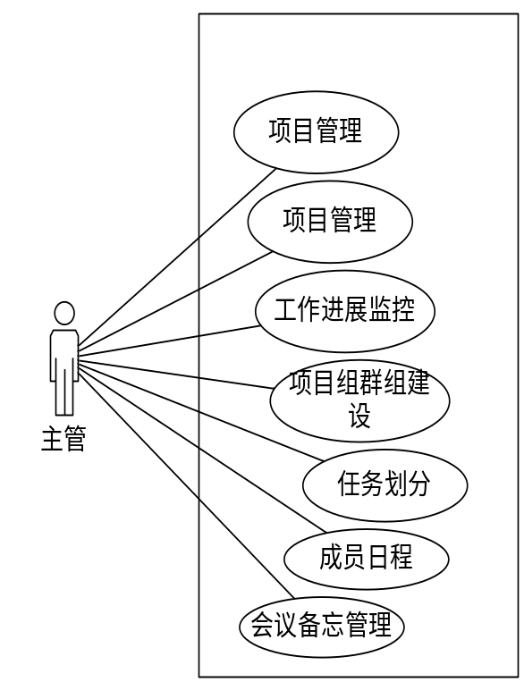
图3-1 系统主管用例图
组长用例
组长的权限主要用例包含项目管理、工作进展查看、组员管理、任务划分、会议备忘。组长需要的用例具体如图3-2所示。
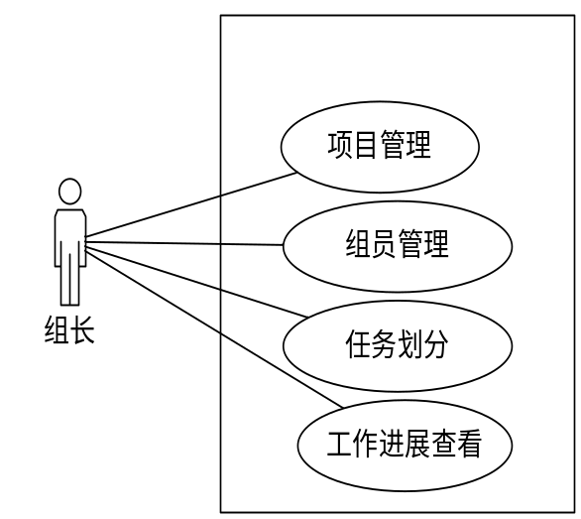
图3-2 组长用例图
组员用例
组员需要的用例具体如图3-3所示。
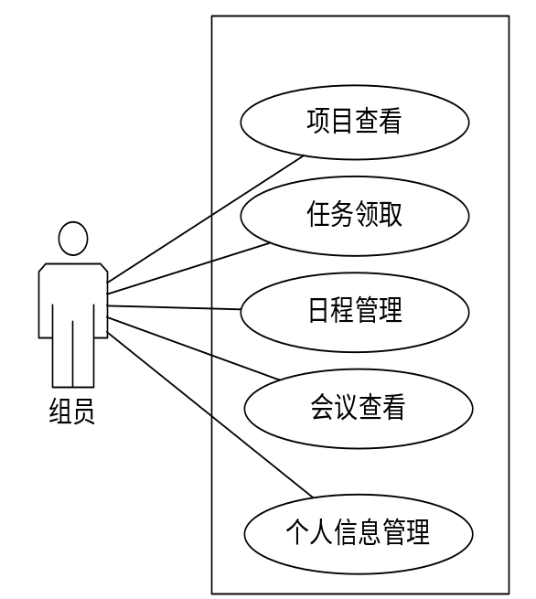
图3-3 组员用例图
在图3-3中可以看出，组员主要可以查看自己所属的项目信息、可以完成分配给自己的任务、查看会议信以及管理自己的日程信息等用例。

3.3软件系统的非功能分析
软件的非功能需求是约束系统、支持功能实现的相关需求，包括软件的效率、可靠性、安全性、可用性、适应性等。由于本软件的用户量较大应满足以下非功能需求：
- 效率：小型团队项目管理系统数据库访问速度最大延迟为1秒，允许多个用户并行访问，访问站点不能超过2秒的延迟时间。
- 可靠性：保证系统正常工作，具有抗干扰能力，能够对系统检测并自动纠错。出现故障时不会发生崩溃，并且功能重新恢复。
- 安全性：保证信息的可用性、完整性、机密性、用户身份认证。
- 可用性：界面友好、容易学习、方便用户使用。
- 适应性：系统能能够适应外部环境及需求的变化。

4 系统概要设计

4.1 系统功能设计
小型团队项目管理系统主要功能是让用户在线完成团队管理一系列的工作，避免线下的时间和空间差，并且人机交互界面要简洁、友好。所以研究的主要内容首先是实现团队管理的基本功能模块，系统功能结构图如图4-1所示。
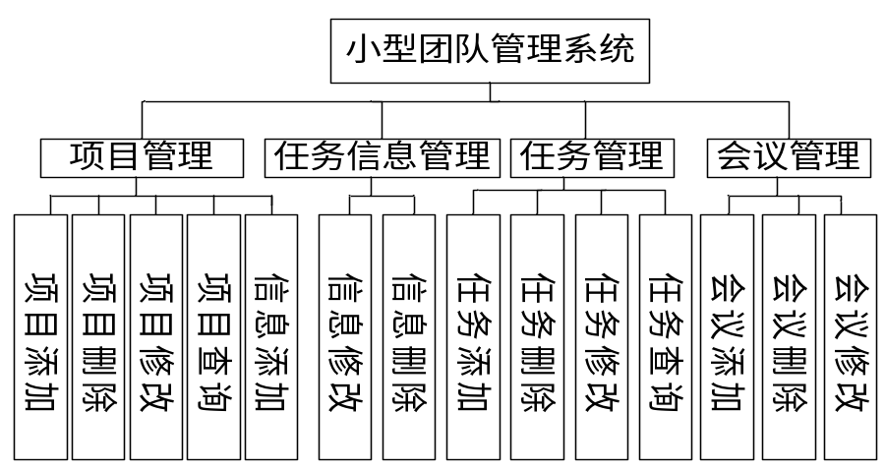
图4-1 系统结构图
4.2系统数据库设计

4.2.1 数据库概要设计
E-R模型是数据库模型构建中最经常使用的数据库关系模型，在模型中可以清晰的看出银行客户管理系统中包含的实体，还有每一个系统实体具有的属性信息。每一个单个的实体可以用一个单独的E-R图表示，除此之外还可以给系统加一个总体的E-R图，在用的模型图中能够看到实体之间的联系。使得数据关系更加清晰。因此，联系，实体还有属性是此模型的三大要素。E-R模型的特点如下：
1.用一个矩型框来表示一个实体，实体都具有属性信息。
2. 实体的属性信息用椭圆表示，对于主键属性可以在属性信息下面加上下划线用来标注。
3.各子系统模块中主键相同的字段之间存在着相互关联的关系。
4.在程序中实现对他们的完整性和一致性控制。
在需求分析阶段所得到的应用需求应该首先抽象为信息世界的结构，才能更好的更准确的用数据库管理系统实现这些需求。各表的关联关系如图4.1所示。
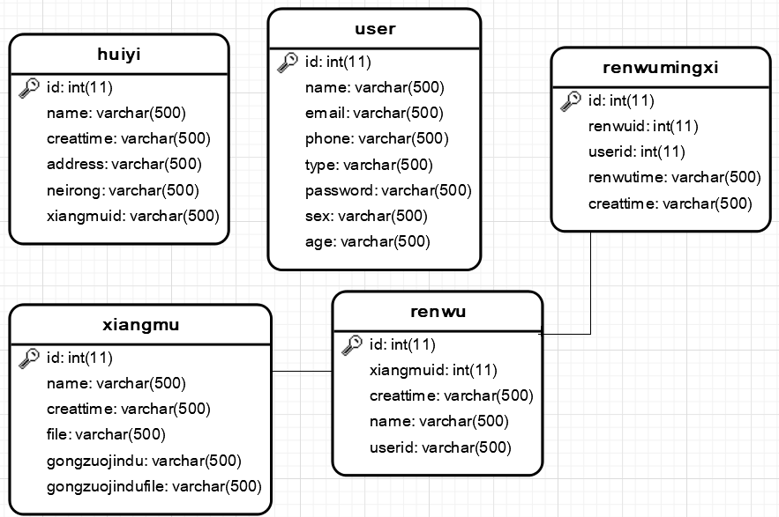图4.1 E-R图

4.2.2 数据表结构
数据库是整个系统的基础和核心,因此数据库设计的好坏将直接影响到整个系统完成的成败和好坏。制作数据库一开始要确定对象的属性和实体间的关联，根据关联制定数据表。
表名：huiyi

序号 | 列名 | 数据类型 | 长度 | 小数位 | 标识 | 主键 | 外键 | 允许空 | 默认值 | 说明
1 | id | int | 11 |  | 是 | 是 |  | 否 |  | auto_increment
2 | name | varchar | 500 |  |  |  |  | 是
3 | creattime | varchar | 500 |  |  |  |  | 是
4 | address | varchar | 500 |  |  |  |  | 是
5 | neirong | varchar | 500 |  |  |  |  | 是
6 | xiangmuid | varchar | 500 |  |  |  |  | 是
表名：renwu

序号 | 列名 | 数据类型 | 长度 | 小数位 | 标识 | 主键 | 外键 | 允许空 | 默认值 | 说明
1 | id | int | 11 |  | 是 | 是 |  | 否 |  | auto_increment
2 | xiangmuid | int | 11 |  |  |  |  | 是
3 | creattime | varchar | 500 |  |  |  |  | 是
4 | name | varchar | 500 |  |  |  |  | 是 | 待支付
5 | userid | varchar | 500 |  |  |  |  | 是
表名：renwumingxi

序号 | 列名 | 数据类型 | 长度 | 小数位 | 标识 | 主键 | 外键 | 允许空 | 默认值 | 说明
1 | id | int | 11 |  | 是 | 是 |  | 否 |  | auto_increment
2 | renwuid | int | 11 |  |  |  |  | 是
3 | userid | int | 11 |  |  |  |  | 是
4 | renwutime | varchar | 500 |  |  |  |  | 是
5 | creattime | varchar | 500 |  |  |  |  | 是
表名：user

序号 | 列名 | 数据类型 | 长度 | 小数位 | 标识 | 主键 | 外键 | 允许空 | 默认值 | 说明
1 | id | int | 11 |  | 是 | 是 |  | 否 |  | auto_increment
2 | name | varchar | 500 |  |  |  |  | 是
3 | email | varchar | 500 |  |  |  |  | 是
4 | phone | varchar | 500 |  |  |  |  | 是
5 | type | varchar | 500 |  |  |  |  | 是
6 | password | varchar | 500 |  |  |  |  | 是
7 | sex | varchar | 500 |  |  |  |  | 是
8 | age | varchar | 500 |  |  |  |  | 是
表名：xiangmu

序号 | 列名 | 数据类型 | 长度 | 小数位 | 标识 | 主键 | 外键 | 允许空 | 默认值 | 说明
1 | id | int | 11 |  | 是 | 是 |  | 否 |  | auto_increment
2 | name | varchar | 500 |  |  |  |  | 是
3 | creattime | varchar | 500 |  |  |  |  | 是
4 | file | varchar | 500 |  |  |  |  | 是
5 | gongzuojindu | varchar | 500 |  |  |  |  | 是
6 | gongzuojindufile | varchar | 500 |  |  |  |  | 是

5 系统功能实现

5.1 用户登录
在小型团队项目管理系统中，用户都需要在登录过后才能进行所有相关的操作，否则只能访问网站不能使用系统，如果需要管理项目和会议信息则需要登录之后才能操作。系统的登录页面如图5-1所示。
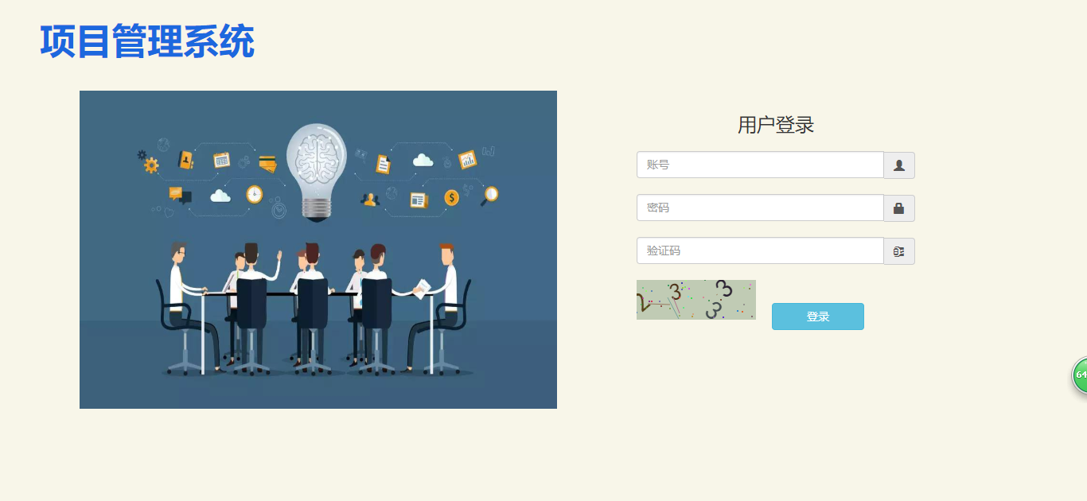
图5-1 登录页面
在登录模块中，不同权限的用户在登录成功以后，显示的页面都是不同的。管理员登录成功后可以进行后台的相关操作，如会议管理、项目管理、用户管理、任务管理、任务信息管理等权利。
用户登录的核心代码如下：
String accessToken = (String) token.getPrincipal();

//根据accessToken，查询用户信息
SysUserTokenEntity tokenEntity = shiroService.queryByToken(accessToken);
//token失效
if(tokenEntity == null || tokenEntity.getExpireTime().getTime() < System.currentTimeMillis()){
throw new IncorrectCredentialsException("token失效，请重新登录");
}

//查询用户信息
SysUserEntity user = shiroService.queryUser(tokenEntity.getUserId());
//账号锁定
if(user.getStatus() == 0){
throw new LockedAccountException("账号已被锁定,请联系管理员");
}

5.2 项目管理
项目管理子系统包含项目在展示、项目详情的展示以及搜索、项目的发布、修改、删除，用户通过浏览器访问系统的首页可以查看系统存在的所有的项目信息，项目的列表信息，包括名称、项目名称等信息，用户可以在项目列表界面搜索项目信息。项目列表界面如图5-2所示。
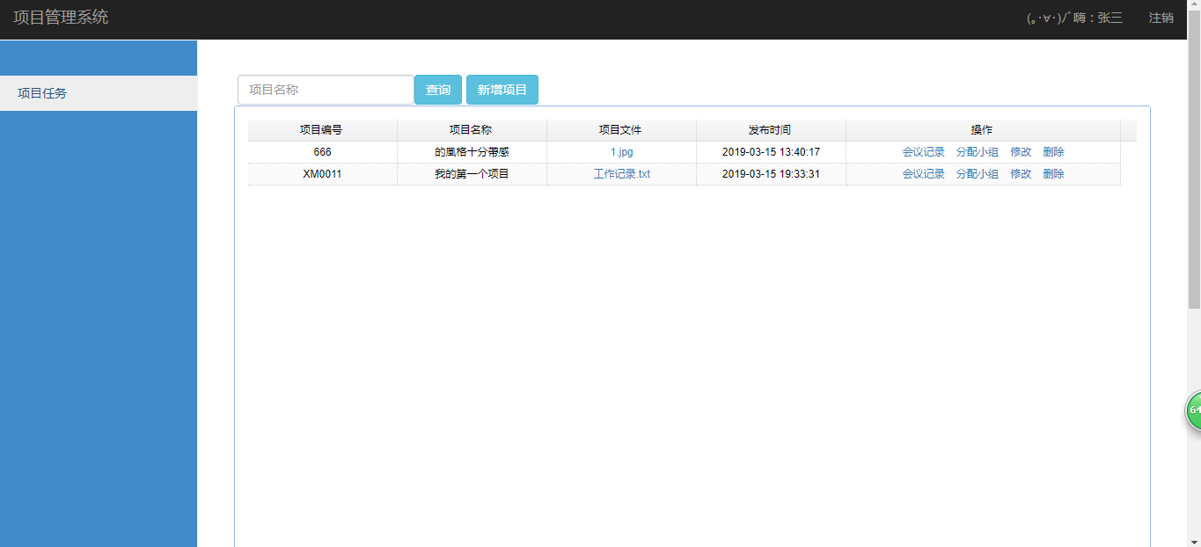
项目列表加载核心代码如下：
String positionName=(String) params.get("positionName");
String keyname=(String) params.get("keyname");
String address=(String) params.get("addressValue");
String domain=(String) params.get("domainValue");
String depName=(String) params.get("nameValue");
String state=(String) params.get("state");
Page<Position> page = this.selectPage(
new Query<Position>(params).getPage(),
new EntityWrapper<Position>()
.where(StringUtils.isNotBlank(state), "state={0}", state)
.like(StringUtils.isNotBlank(positionName), "position_name", positionName)
.like(StringUtils.isNotBlank(keyname), "position_name", keyname)
.like(StringUtils.isNotBlank(address), "address", address)
.like(StringUtils.isNotBlank(domain), "domain", domain)
.like(StringUtils.isNotBlank(depName), "dep_Name", depName)
);

5.3会议管理
用户进入系统可以创建会议信息，包括基本会议名称、会议时间、会议地点、会议内容等信息。用户可以搜索关键词查询会议信息。会议创建界面如图5-5所示。
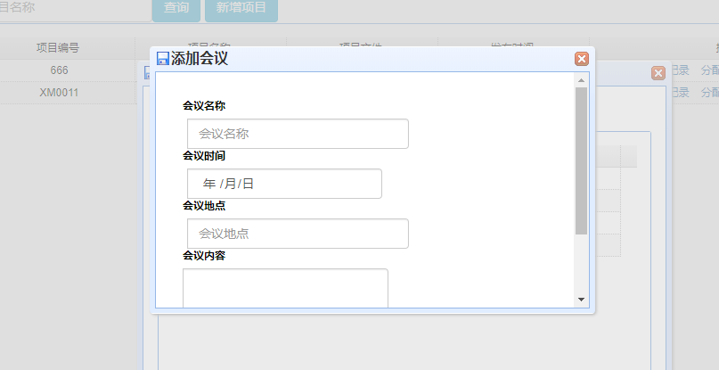
会议添加核心代码如下：
Long id=null;
resume.setUserId(super.getUserId());
try {
id=resumeService.saveResume(resume);
} catch (FileNotFoundException e) {
return R.error("失败！");
}

return R.ok().put("id", id);

5.4 项目管理
项目管理子系统是方便系统管理员在管理团队过程中的进行团队的项目进行维护，同时也是对团队项目的一种监督。项目信息会保存在项目表中，团队管理者可以通过项目管理把控团队的项目的进度。项目界面如下图5-4所示。
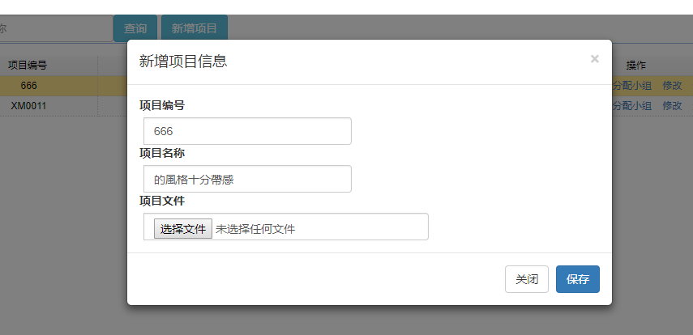
项目核心代码如下：
String userId=(String) params.get("userId");
String positionId=(String) params.get("positionId");
Message savemessage = new Message();
savemessage.setMessage(message);
savemessage.setPositionId(positionId);
if(resume!=null) {
savemessage.setPhoto(resume.getImageurl());
}
savemessage.setTime(time);
savemessage.setUsername(user.getUsername());
this.insert(savemessage);

5.5任务管理
任务子模块的主要功能包含任务信息的添加、修改、删除、任务分配，任务信息由系统组长添加，组长可以添加任务信息，为组员分配任务。用户通过账户和密码信息可以登录小型团队项目管理系统。任务管理界面如图5-5所示。
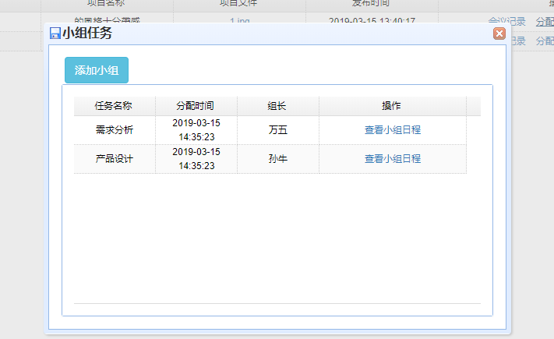
历时几个多月的紧张学习和工作，我的毕业设计终于如期、顺利的完成了。
首先我想要感谢我的指导老师，他在我整个课题开发和设计的过程中，为程序的设计、框架的设计、代码的撰写方面以及论文框架的设计提供了很多宝贵的意见，并且为我推荐了许多有用的资料和文献，有了他的辅导和指点，我论文才能够顺利完成。
答辩组的导师对我论文进行了严格的考核，并且在我进行答辩的过程中提出了非常有用的意见，我都悉心的接受，并且重新发现论文的不足，尽快的修改完成，感谢答辩组的各位导师能够对我论文做出客观的评价。
我还要感谢在读研的这几年学校对我们投入的精力，学校的老师不辞辛苦为我们上课和辅导，让我们更好的掌握的专业的知识，提高我们的实际问题的处理能力。
在最后要祝愿学校的领导教师以及和我一起奋斗的同学们工作顺利，事业有成。

参考文献
[1] 冯志伟.机器翻译研究[M].北京：中国对外翻译出版公司，2004.
[2]刘群.基于模板的统计翻译模型研究及汉英机器翻译系统实现. 北京大学计算语言学研究所博士论文,2002.
[3]王丹，李进.机器翻译：现状与展望.专利文献研究，2008，第3期.
[4]刘群.统计机器翻译综述.《中文信息学报》，2003.
[5] Franz Josef Och, Hermann Ney, Discriminative Training and Maximum Entropy Models for Statistical Machine Translation [A], ACL2002.

Small team Management System
College of Network Technology 2015 Class Embedded HeRuoQi 20151104797
Directed by LiHongXia

Abstract The small team management system is a new type of team management that combines modern team management with computer network functions. The team management system integrates the management of the office automation team. All kinds of new technologies, new machines, and new equipment are used in the traditional team management and office for office business, which belongs to the field of team management and office automation.
In the development of this small team management system, several functions are mainly implemented according to the requirements: project management, rights management, project group group building, task division, work progress review; historical version saving, file uploading; meeting memo , view the schedule of all projects and members at the same time. The system development adopts Java technology, that is, the request of SpringMVC processing system, JDBC technology for database operation, JSP dynamic page design technology, MySQL database management system to develop a powerful database support environment.
Keywords Team Project Management System; SpringMVC; JDBC

